# Database Mirroring

W SQL Server 2008 wprowadzonych zostało szereg usprawnień mechanizmu database mirroringu. Usprawnienia te to:

1. kompresja strumienia logów przesyłanego pomiędzy serwerami
2. asynchroniczny zapis (write-ahead) strumienia logów transakcyjnych na serwerze mirror
3. efektywniejsze wykorzystanie bufora służącego do przesyłania logów (log służący do przesłania poprzedniej porcji logu może być użyty do przesłania następnej porcji, o ile znajduje się w nim wystarczająca ilość wolnego miejsca)
4. szybsze pobieranie przez serwer mirror informacji o tym, które strony danych na serwerze principal zostały zmienione (we wczesnej fazie undo przy zmianie roli serwera mirror na serwer principal wysyłane są żądania zmienionych stron)
5. mechanizm automatycznej naprawy błędów uniemożliwiających czytanie stron danych na serwerach mirror i principal (każdy serwer może pobrać naprawioną wersje strony zawierającej błędy z drugiego serwera – partnera w mirroringu)

**Ćwiczenie** – stworzenie i praca z Database Mirroring na serwerze SQL Server 2008.

1. Otwórz SSMS (Management Studio) i połącz się z serwerem: DEMON (używając uwierzytelnienia WINDOWS) – jest to baza „PRIMARY”

UWAGI:

1. należy upewnić się, że baza AdventureWorks na instancji DEMON (principal) ma ustawione Recovery Mode na Full. Kliknij prawym przyciskiem na bazę AdventureWorks, wybierz Properties – Options – Recovery Model = Full
2. należy wykonać pełną kopię zapasową bazy AdventureWorks na instancji DEMON, w celu stworzenia takiej samej bazy (przywrócenia z backupu) na instancji DEMON\Mirror (baza MIRROR)

- kliknij prawym przyciskiem na AdventureWorks – wybierz Task – Backup - Typ backupu =

Full, wskaż miejsce docelowo, klikając w Backup to: Disk oraz Add (wskaż plik z owym

backupem na dysku C o nazwie: backup.bak)

- wykonaj backup klikając OK.

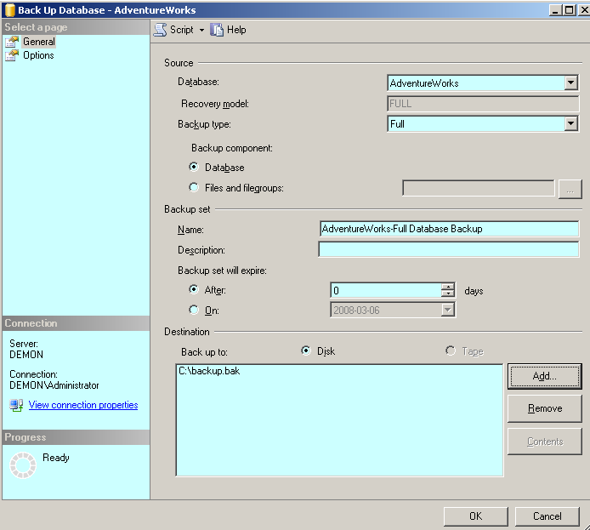

1. połącz się z instancją bazy: DEMON\MIRROR (wybierz w Object Explorer – Connect – Database Engine - nazwa serwera: DEMON\MIRROR uwierzytelnienie WINDOWS).
2. Stwórz nową bazę w instancji WIN2K3R2EE\MIRROR:

- wykonaj polecenie - CREATE DATABASE Adventureworks

- kliknij prawym przyciskiem na tą bazę, wybierz Task – Restore – Database

- zaznaczasz: From Device i wskaż plik: backup.bak. Następnie po zaznaczeniu owego pliku

(Select the backup sets to restore) przejdź do zakładki Options i zaznacz: Override all existing

backup sets. W razie potrzeby zmień ścieżkę do odpowiednich plików .mdf oraz .ldf. nowo

utworzonej bazy AdventureWorks na instancji DEMON\Mirror

- zaznacz opcję NORECOVERY (baza nie będzie zdolna do użytku). Następnie kliknij OK.

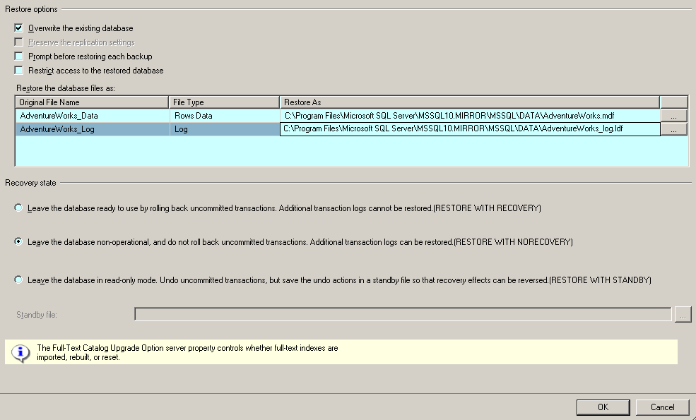

- odśwież instancję DEMON\MIRROR i zauważ, że od tej chwili baza AdventureWorks

jest w trybie: Restoring.

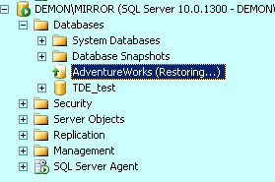

Powyższe kroki należy powtórzyć dla instancji: DEMON\MIRROR2 – baza „WITNESS”

UWAGI:

1. porty w endpointach są różne, gdyż wszystkie instancje znajdują się na tej samej maszynie. W środowisku produkcyjnym każda instancja zainstalowana jest na innej maszynie i wówczas każdy port w endpoint w principal / mirroring / witness powinien być ten sam.
2. http://forums.microsoft.com/MSDN/ShowPost.aspx?PostID=2488435&SiteID=1

Zanim zdefiniujemy punkty końcowe oraz „komunikację” między instancjami, należy wykonać backup dziennika logów bazy AdventureWorks z instancji DEMON (powtórz krok z 1 A, B, C, D - jako typ backupu wybierz: Transaction Log, a następnie przywrócić ową kopię na pozostałych instancjach, na bazie AdventureWorks (UWAGA: również z opcją NORECOVERY – aby nadal baza miała przeznaczenie dla MIRRORINGU)

1. Kliknij w menu File – Open – File - C:\SQLAdmin\DM\, otwórz a następnie wykonaj skrypt 1 - PrimaryEndPointSetup.sql (na bazie PRIMARY, czyli w instancji DEMON)
2. Kliknij w menu File – Open – File - C:\SQLAdmin\DM\, otwórz a następnie wykonaj skrypt 2 - MirrorEndPointSetup.sql.sql (na bazie MIRROR, czyli w instancji DEMON\Mirror)
3. Kliknij w menu File – Open – File - C:\SQLAdmin\DM\, otwórz a następnie wykonaj skrypt 3 - WitnessEndPointSetup.sql (na bazie MIRROR2, czyli w instancji DEMON\MIRROR2)
4. Kliknij w menu File – Open – File - C:\SQLAdmin\DM\, otwórz a następnie wykonaj skrypt 4 - MirrorSetupPartner.sql (na bazie MIRROR, czyli w instancji DEMON\MIRROR)
5. Kliknij w menu File – Open – File - C:\SQLAdmin\DM\, otwórz a następnie wykonaj skrypt 5 - PrimaryEndPointSetup.sql (na bazie PRIMARY, czyli w instancji DEMON)
6. Odśwież bazę AdventureWorks na instancji DEMON. Zauważ, że baza ta jest w trybie: Principal, Synchronized:

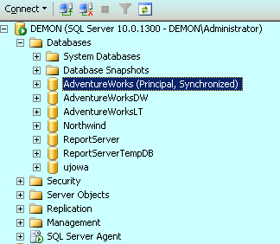

Baza AdventureWorks na instancji DEMON\MIRROR jest natomiast w trybie:

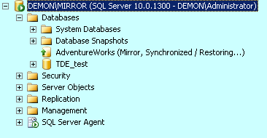

1. Na instancji DEMON (principal) w kontekście bazy: Adventureworks wykonaj poniższe kod T-SQL:

USE AdventureWorks

UPDATE person.contact

SET LastName = ‘Able’

WHERE LastName = ‘Abel’

1. Na instancji DEMON\MIRROR w kontekście bazy: AdventureWorks wykonaj poniższy kod:

USE AdventureWorks

SELECT * FROM person.contact

Zauważ, że kod nie wykonał się prawidłowo.

1. Aby odczytać bazę w trybie Restoring, należ zrobić jej migawkę. W tym celu w kontekście instancji DEMON\MIRROR (w bazie master) wykonaj następujący kod:

CREATE DATABASE mirror_snapshot ON

( NAME = AdventureWorks_Data, FILENAME = 'C:\sn.ss' )

AS SNAPSHOT OF AdventureWorks;

GO

1. Powtórz krok 9, na migawce bazy AdventureWorks (rozwiń Database Snapshots, a następnie kliknij New Query w kontekście migawki: mirro_snapshot)
2. Kliknij prawym przyciskiem na bazę AdventureWorks – Properties – Mirroring:

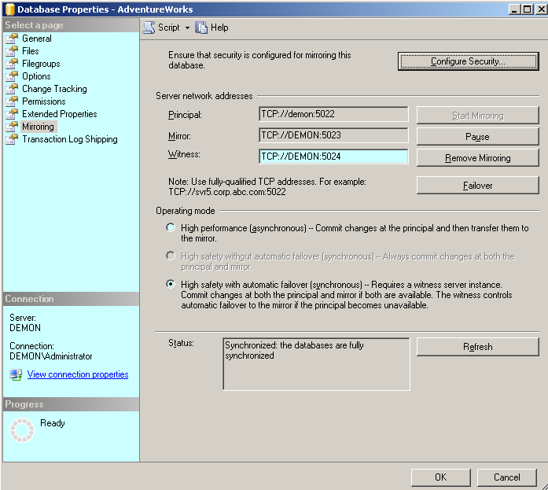

1. Kliknij przycisk: Remove Mirroring i powtórz krok 9.